Муниципальное бюджетное дошкольное образовательное учреждение "Детский сад №34" Гармония

**Методическая разработка**

**"Знакомство**

**с нетрадиционными техниками рисования"**

Выполнила воспитатель: Волкова О.В.

г.Усолье -Сибирское

2019г

**Введение**

Дети познают окружающий мир чувственным путём, исследуя его с помощью разнообразных действий.

Приобщение детей к художественной деятельности начинается с познавательных и предметно-практических действий с разнообразными материалами: ребёнок экспериментирует с бумагой, красками, гуашью, пластилином. В нашем детском саду используются в основном цветные карандаши, акварель, гуашь обладающие разными изобразительными возможностями. Ребенок, не умея ещё читать и писать, с помощью рисунка может выразить своё настроение, мечты: рисование - один из методов общения с ребёнком.

Глядя на картины известных художников, невольно восхищаешься их творчеством, умение изобразить в ярких красках окружающий мир. Каждый из нас также может попытаться овладеть искусством рисования и сделать это увлечение своим любимым занятием.

**Цель**: Развитие творческих способностей детей дошкольного возраста посредством использования нетрадиционных техник рисования.

**Задачи:**

1. Познакомить детей с техникой нетрадиционного рисования. Прививать интерес к рисованию нетрадиционными способами.

2. Помочь детям овладеть различными техническими навыками при работе нетрадиционными техниками.

3. Учить детей выбирать материал для нетрадиционного рисования и умело его использовать.

4. Развивать фантазию, творческое воображение, любознательность.

5. Поощрять инициативу и самостоятельность в выборе техники рисования при создании изображения.

6. Воспитывать у детей умение работать индивидуально и создавать коллективные композиции, развивать эмоционально положительные эмоции на предложение рисовать, формирование умений использовать опыт для достижения цели.

7. Содействовать знакомству родителей с нетрадиционными техниками рисования; стимулировать их совместное творчество с детьми.

**Аннотация**

Наше время-это век компьютерных игр, телевизора и изобилие игрушек. Дети всё меньше проявляют интерес к рисованию. Нужно как можно раньше вызвать интерес к различным изобразительным материалам и техникам рисования. Ведь желание творить есть в каждом ребёнке! Рисование в нашем детском саду направлено на обучение художественно-творческой деятельности (в пределах дошкольного возраста). И как всякая познавательная деятельность она имеет большое значение для умственного воспитания детей. На занятиях по изобразительной деятельности развивается речь детей: название форм, цветов и их оттенков, пространственных обозначений способствуют обогащению словаря; высказывания в процессе наблюдений за предметами.

1.Имеет огромное значение в формировании личности ребенка.

2.Развитие мышления ребенка.

3. Развивает память, внимание, мелкую моторику, учит ребенка думать и анализировать, соизмерять и сравнивать, сочинять и воображать.

4. Влияет на формирование словарного запаса и связной речи у ребенка. (Разнообразие форм предметов окружающего мира, различные величины, многообразие оттенков цветов, пространственных обозначений лишь способствуют обогащению словаря малыша).

5. В процессе изобразительной деятельности сочетается умственная и физическая активность ребенка.

6.Воображение и фантазия это важнейшая сторона жизни ребенка. А развивается воображение особенно интенсивно в возрасте от 5 лет. Вместе с уменьшением способности фантазировать у детей обедняется личность, снижаются возможности творческого мышления, гаснет интерес к искусству, к творческой деятельности. Для того чтобы развивать творческое воображение у детей, необходима особая организация изобразительной деятельности например, занятия по проведению нетрадиционных техник рисования.

**Виды нетрадиционного рисования:**

***Тычок жесткой полусухой кистью*.** возраст от 2 лет

Средства выразительности: фактурность окраски, цвет.

Такой способ рисования позволяет придать рисунку нужную выразительность, реалистичность, а ребёнку **получить** удовольствие от своей работы.

Цель: помочь детям освоить новый способ изображения – **тычок жёсткой полусухой кистью**, позволяющий наиболее ярко передать изображаемый объект, характерную фактурность его внешнего вида *(объём,****пушистость****)*. Закрепить умения смешивать краски для создания нового цвета

Материалы: жесткая кисть, гуашь, бумага любого цвета и формата либо вырезанный силуэт пушистого или колючего животного.

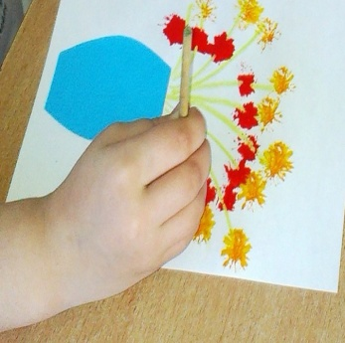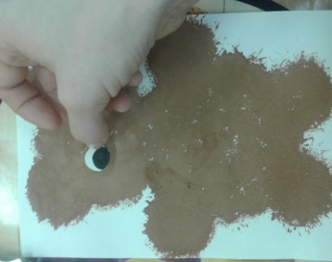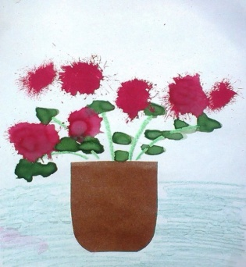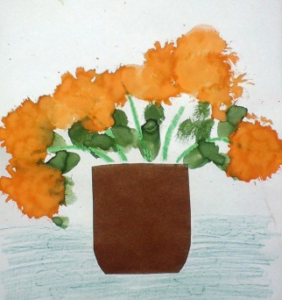Способ получения изображения: ребенок опускает в гуашь кисть и ударяет ею по бумаге, держа вертикально. При работе кисть в воду не опускается. Таким образом заполняется весь лист, контур или шаблон. Получается имитация фактурности пушистой или колючей поверхности.

***Рисование пальчиками.*** *возраст с 2 лет*

*Цель:* знакомить с нетрадиционной техникой рисования.

Средства выразительности: пятно, точка, короткая линия, цвет. Материалы: мисочки с гуашью, плотная бумага любого цвета, небольшие листы, салфетки. Способ получения изображения: ребенок опускает в гуашь пальчик и наносит точки, пятнышки на бумагу. На каждый пальчик набирается краска разного цвета. После работы пальчики вытираются салфеткой, затем гуашь легко смывается.

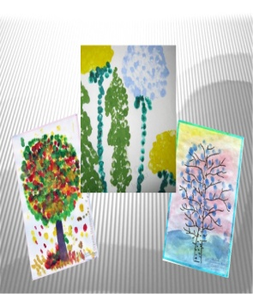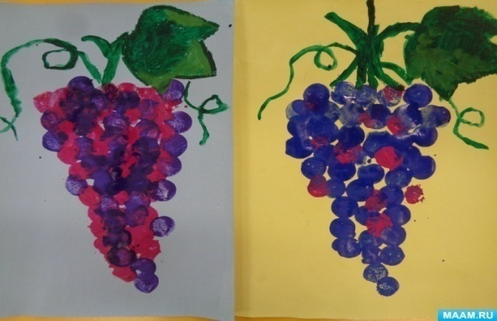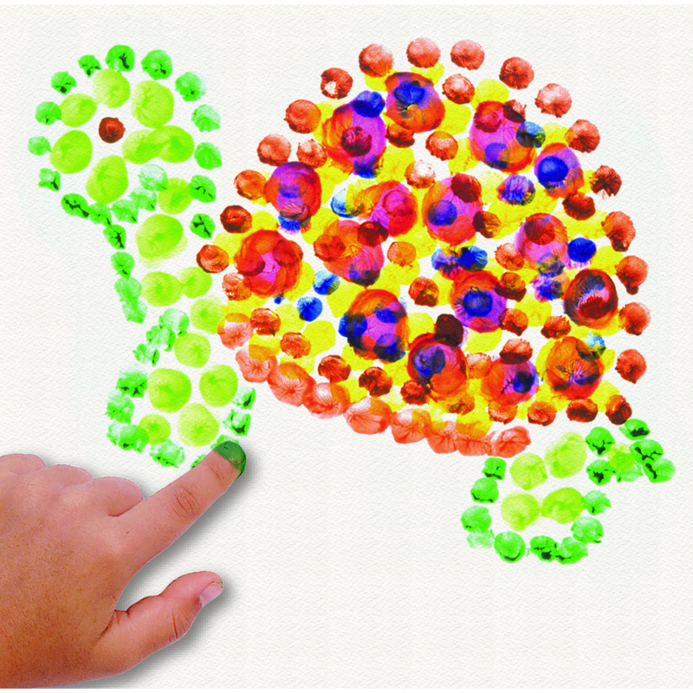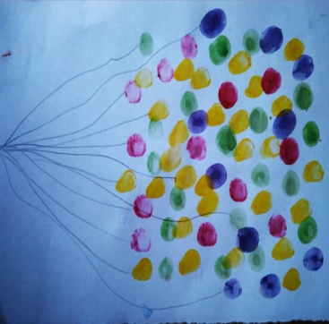

***Рисование ладошкой****. возраст с 2 лет*

*Цель:* знакомить с нетрадиционной техникой рисования

Средства выразительности: пятно, цвет, фантастический силуэт.

Материалы: широкие блюдечки с гуашью, кисть, плотная бумага любого цвета, листы большого формата, салфетки.

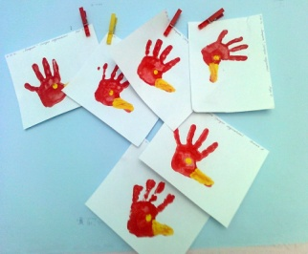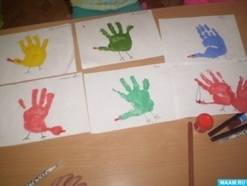Способ получения изображения: ребенок опускает в гуашь ладошку (всю кисть) или окрашивает ее с помощью кисточки (с 6-ти лет) и делает отпечаток на бумаге. Рисуют и правой и левой руками, окрашенными разными цветами. После работы руки вытираются салфеткой, затем гуашь легко смывается.

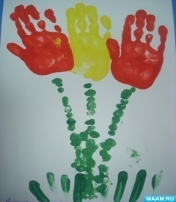 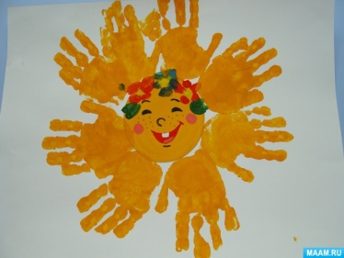

***Пластилинография*** *возраст от 2 лет*

*Цель:* Формирование навыков работы с пластилином, пробуждение интереса к лепке.

Средства выразительности: цвет, линия, пятно, фактура.

Материалы: пластилин, плотная белая бумага, акварель, кисти. Способ получения изображения: ребенок клеит пластилин 1 способ затем закрашивает лист акварелью в один или несколько цветов, использовать пластилин можно без акварели.

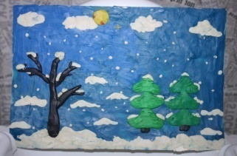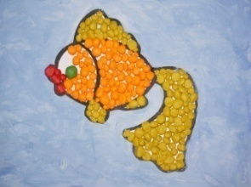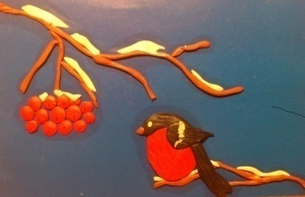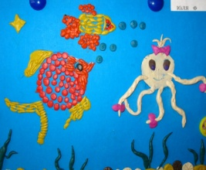

**Оттиск поролоном**. возраст от 4 лет

***Цель:*** познакомить с новым способом получения изображения – рисованием поролоновой губкой.

Средства выразительности: пятно, фактура, цвет.

Материалы: мисочка либо пластиковая коробочка, в которую вложена штемпельная подушка из тонкого поролона, пропитанная гуашью, плотная бумага любого цвета и размера, кусочки поролона.

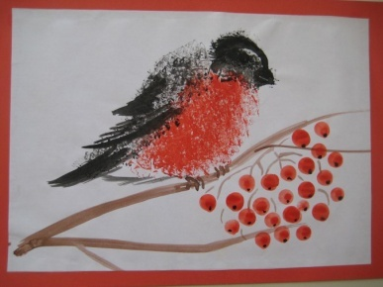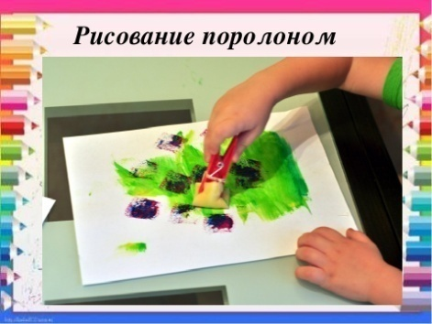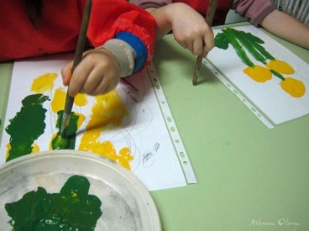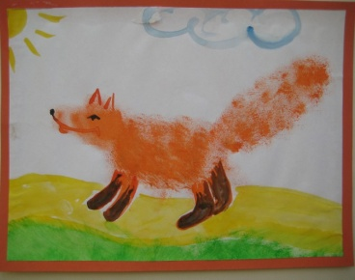Способ получения изображения: ребенок прижимает поролон к штемпельной подушке с краской и наносит оттиск на бумагу. Для изменения цвета берутся другие мисочка и поролон.

***Оттиск смятой бумагой*** *возраст от 4 лет*

Цель: Знакомство детей с нетрадиционной **техникой рисования (оттиск мятой бумагой.**

Средства выразительности: пятно, фактура, Цвет.

Материалы; блюдце либо пластиковая коробочка, в которую вложена штемпельная подушка из тонкого поролона, пропитанная гуашью, плотная бумага любого цвета и размера, смятая бумага.

Способ получения изображения: ребенок прижимает смятую бумагу к штемпельной подушке с краской и наносит оттиск на бумагу. Чтобы получить другой цвет, меняются и блюдце, и смятая бумага.

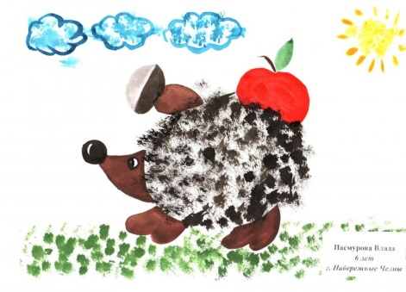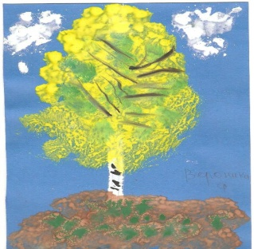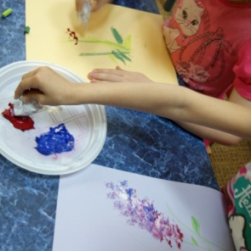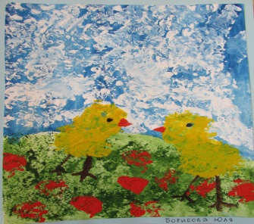

***Свеча + акварель****. возраст от 4 лет*

***Цель:*** учить детей рисовать свечой, передавая фактуру и свойства предметов, развивать творческие способности, формировать эстетический вкус

Средства выразительности: цвет линия, пятно, фактура.

Материалы: свеча, плотная бумага, акварель, кисти.

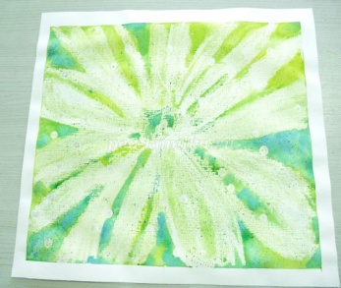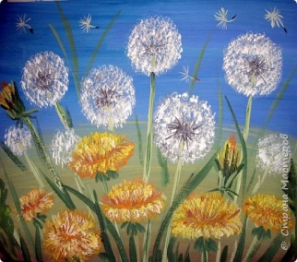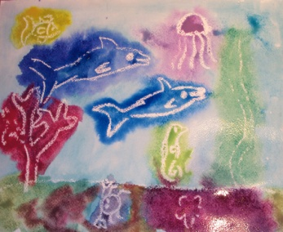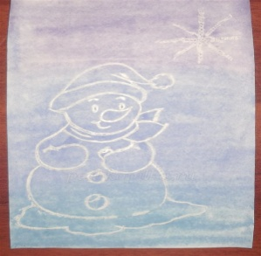Способ получения изображения: ребенок рисует свечой на бумаге. Затем закрашивает лист акварелью в один или несколько цветов, Рисунок свечой остается белым.

***Отпечатки листьев****. возраст от 4 лет*

Цель: Познакомить детей с нетрадиционной техникой рисования – отпечаток листьями

Средства выразительности: фактура, цвет.

Материалы: бумага, гуашь, листья разных деревьев (желательно опавшие), кисти.

Способ получения изображения: ребенок покрывает листок дерева красками разных цветов, затем прикладывает его окрашенной стороной к бумаге для получения отпечатка. Каждый раз берется новый листок. Черешки у листьев можно дорисовать кистью.

Рисование по мокрому

Для выполнения работы необходимо смочить лист чистой водой, а потом кистью или каплями нанести изображение. Оно получится как бы размытое под дождем или в тумане.

Новизна обстановки, необычное начало работы‚ красивые и разнообразные материалы, интересные для детей неповторяющиеся задания, возможность выбора и еще многие другие факторы вот что помогает не допустить в детскую изобразительную деятельность однообразие и скуку, обеспечивает живость и непосредственность детского восприятия и деятельности. Важно, чтобы всякий раз воспитатель создавал новую 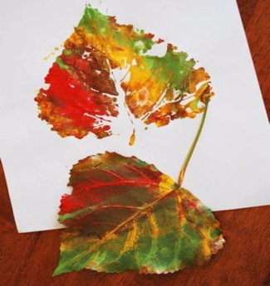ситуацию так, чтобы дети, с одной стороны, могли применить усвоенные ранее знания, 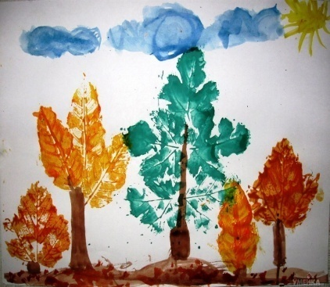навыки, умения, с другой.

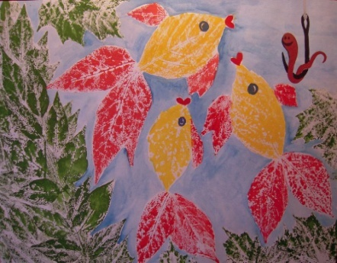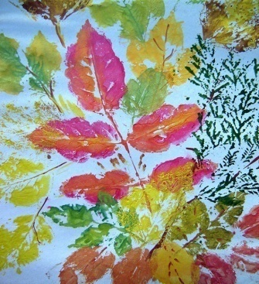

***Монотипия предметная****. возраст от 5 лет*

***Цель:*** познакомить детей дошкольного возраста с нетрадиционной техникой рисования – монотипией.

Средства выразительности: пятно, цвет, симметрия.

Материалы: плотная бумага любого цвета, кисти, гуашь или акварель.

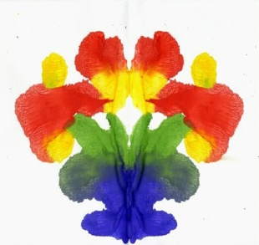Способ получения изображения: ребенок складывает лист бумаги вдвое и на одной его половине рисует половину изображаемого предмета (предметы выбираются симметричные). После рисования каждой части предмета, пока не высохла краска, лист снова складывается пополам для получения отпечатка. Затем изображение можно украсить, также складывая лист после рисования нескольких украшений.

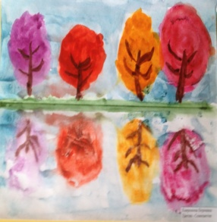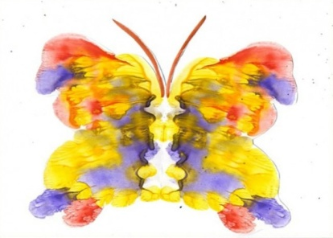

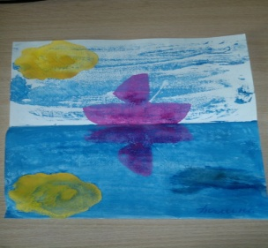**Набрызг**. возраст от 5 лет

Цель: обучить детей новому способу рисования - набрызг.

средства выразительности: точка, фактура.

Материалы: бумага, гуашь, жесткая кисть, кусочек плотного картона либо пластика (5х5 см).

Способ получения изображения: ребенок набирает краску на кисть и ударяет кистью о картон, который держит над бумагой. Затем закрашивает лист акварелью в один или несколько цветов. Краска разбрызгивается на бумагу.

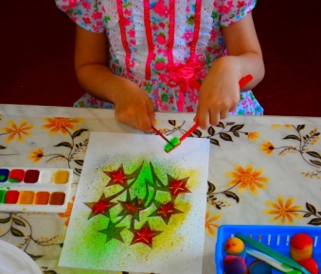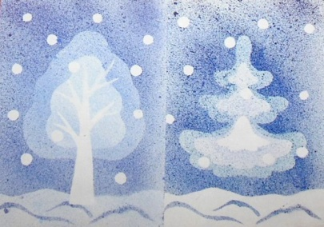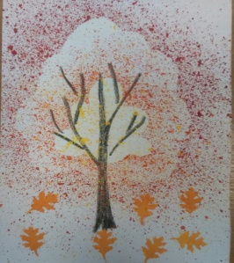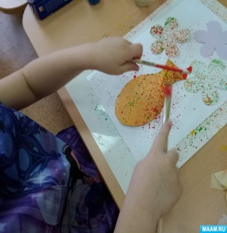

**Акварельные мелки** Возраст: от 5 лет

Цель занятия: помочь детям освоить новыйспособ**изображения нетрадиционной техникой *«Акварель + восковой мелок»*.**

Средства выразительности: пятно, цвет, линия.

Материалы: плотная бумага, акварельные мелки, губка, вода в блюдечке.

Способ получения изображения: ребёнок смачивает бумагу водой с помощью губки, затем рисует на ней мелками. Можно использовать приёмы рисования торцом мелка и плашмя. При высыхании бумага снова 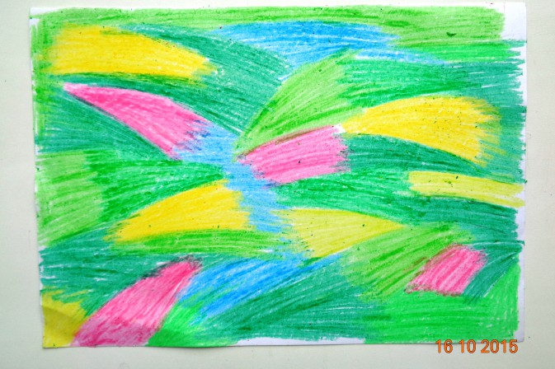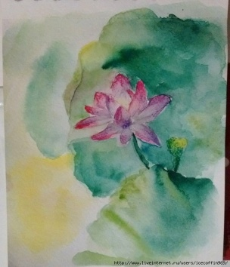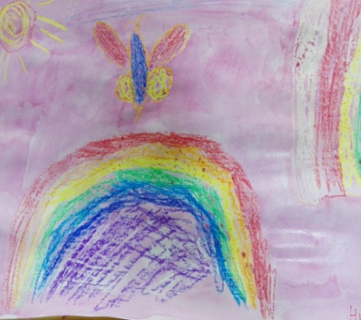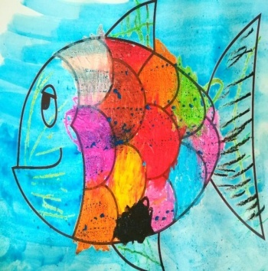смачивается

**Тычкование** Возраст: от 5 лет

Цель:Познакомить с техникой рисования тычком

Средства выразительности: фактура, объём.

Материалы: квадраты из цветной двухсторонней бумаги размером 2×2см, журнальная и газетная бумага, карандаш, клей ПВА в мисочке, плотная бумага или цветной картон для основы.

Способ получения изображения: ребёнок ставит тупой конец карандаша в середину квадратика из бумаги и заворачивает вращательным движением края квадрата на карандаш. Придерживая пальцем край квадрата, чтобы тот не соскользнул с карандаша, ребёнок опускает его в клей. Затем приклеивает квадратик на основу, прижимая его карандашом. Только после этого вытаскивает карандаш, а свёрнутый квадратик остаётся на бумаге. Процедура повторяется многократно, пока свёрнутыми квадратиками не заполнится желаемый объект пространства листа.

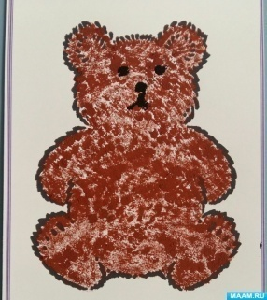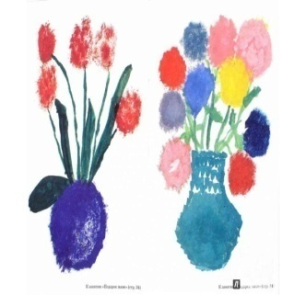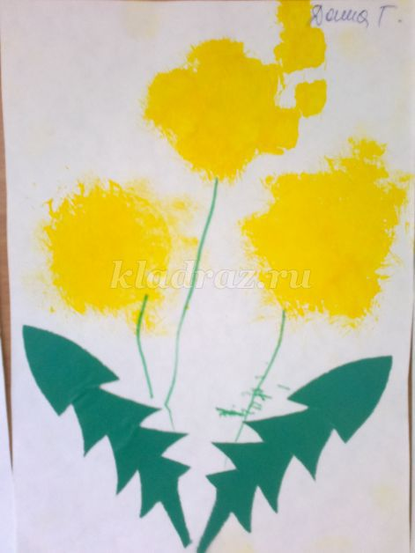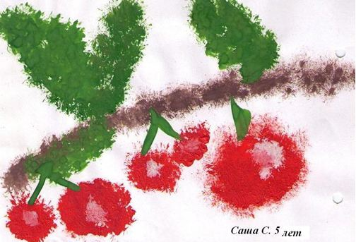

**Цветной граттаж** Возраст: от 6 лет

Средства выразительности: линия, штрих, цвет.

Материалы: цветной картон или плотная бумага, предварительно раскрашенные акварелью либо фломастерами, свеча, широкая кисть, мисочки для гуаши, палочка с заточенными концами.

Способ получения изображения: ребёнок натирает свечой лист так, чтобы он весь был покрыт слоем воска. Затем лист закрашиваются гуашью, смешанной с жидким мылом. После высыхания палочкой процарапывается рисунок. Далее возможно дорисовывание недостающих деталей гуашью.

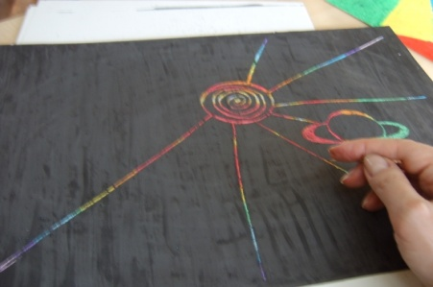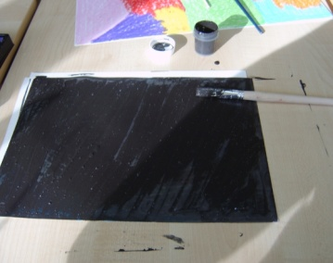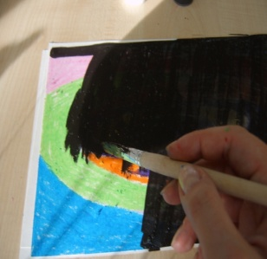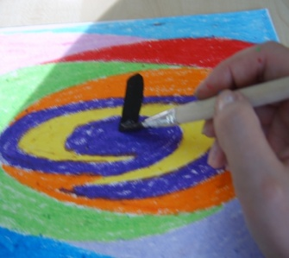

В каждом из нас живёт художник и поэт, а мы даже не знаем об этом, точнее забыли. Многие «закапывают» свой талант в землю, не в состоянии раскрыть себя сами. Так и ходят «нераскрытые таланты» по улицам и живут обыденной жизнью. Просто никто не обратил внимание на задатки и способности ещё в детстве. Нужно запомнить простое правило бездарных детей нет, есть нераскрытые дети. А помочь раскрыть эти таланты должны мы, взрослые!

**Литература**

1. Акуненок Т.С. Использование в ДОУ приемов нетрадиционного рисования /Дошкольное образование. - 2010.
2. Анцифирова Н. Г. Необыкновенное рисование // Дошкольная педагогика. 2011.
3. Венгер, Л.А. Воспитание сенсорной культуры ребенка /Л. А. Венгер, Э. Г. Пилюгина, Н. Б. Венгер. - М.:«Просвещение», 2015.
4. Грибовсская А.А. «Народное искусство и детское творчество» Просвещение, 2009
5. Григорьева Г.Г. Развитие дошкольника в изобразительной деятельности. - М.: Академия. - 2010
6. Давыдова Г.Н. «Нетрадиционные техники рисования в детском саду», Москва, 2008г.
7. Ендовицкая Т. О развитии творческих способностей. - Дошкольное воспитание. - 2011
8. Занятия по изобразительной деятельности. Коллективное творчество/ Под ред. А. А. Грибовской.-М.: ТЦ Сфера, 2009
9. Иванова. О.Л. Васильева. И.И. Как понять детский рисунок и развить творческие способности ребенка.- СПб.: Речь; М.: Сфера,2011.
10. Казакова Р.Г. «Занятия по рисованию с дошкольниками: Нетрадиционные техники, планирование, конспекты занятий».- М.: ТЦ Сфера, 2009г.
11. Калинина Т.В. Первые успехи в рисовании. Большой лес. - СПб.: Речь, Образовательные проекты; М.: Сфера, 2009
12. Квач, Н. В. Развитие образного мышления и графических навыков у детей 5-7лет[Текст] /Пособие для ДОУ/Н.В.Квач. - М.: ВЛАДОС, 2011.
13. Киселева Н. В. Пластилиновая живопись в детском саду.//Дошкольная педагогика. 2009.
14. Колдина Д.Н «Рисование с детьми 4-5 лет».-М.: Мозаика- Синтез, 2009

15. http://kladraz. ru/yunyi-hudozhnik/netradicionaja-tehnika-risovanija-v-dou-risovanie-kusochkom-tekstilja. html